博士复试收费二维码
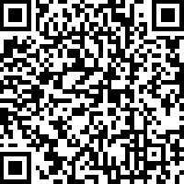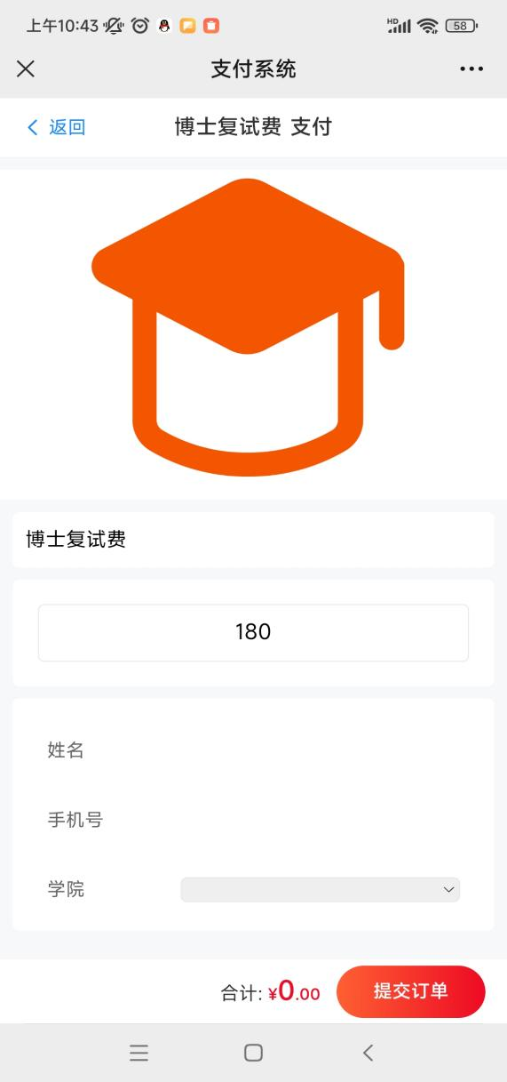

填写注意事项：
1、博士复试费180元。
2、姓名须填写考生姓名
3、学院选择文法学院。

